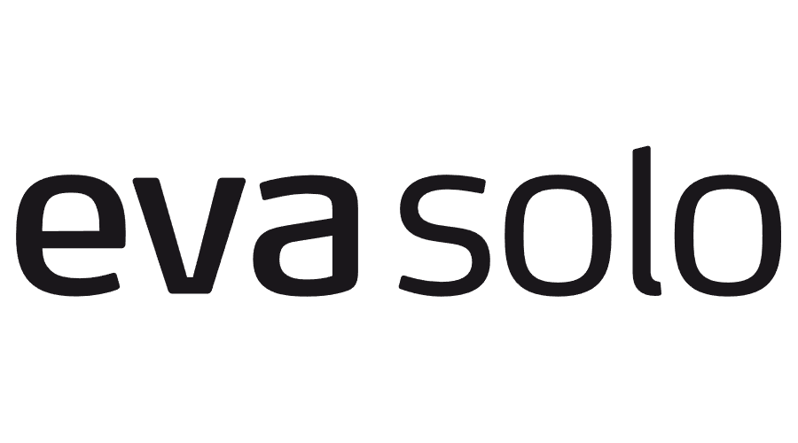

25. 4. 2023

TZ – Na piknik, rodinnou sešlost i na pracovní setkání – minimalistická nádoba na kávu Eva Solo se blýskne při každé příležitosti

Od dánské značky Eva Solo jsme zvyklí na funkční a esteticky ladné pomocníky do kuchyně. V případě vakuové konvice na kávu z kolekce Nordic Kitchen značka opět dodržela svůj vysoký standard.

Nádoba má objem téměř 2 litry, je vyrobené z nerezové oceli a má dubové víko. Do těla konvice je integrovaná rukojeť. Nemusíte nic šroubovat, stačí jednoduše stlačit víko a káva nebo čaj se ocitnou v hrnku. Systém pumpy vydrží až 30 tisíc stlačení. Kvalitní materiál je použitý i uvnitř konvice, takže nápoj zůstane horký opravdu dlouho.
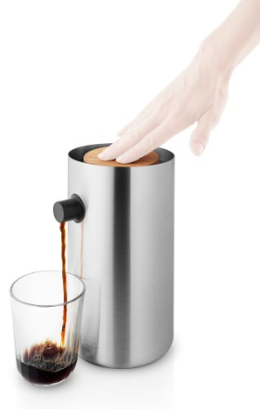
Dopřejte si nový kousek z dílny Eva Solo, který najdete v e-shopu esklo.cz.

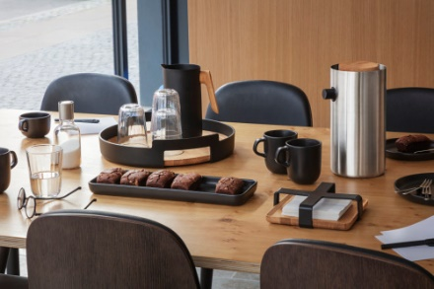
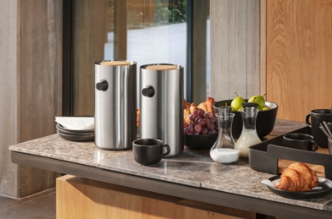

Kontakty: Mediální servis:

Prodejna Villeroy & Boch cammino…
Obchodní dům Kotva – 3. patro Dagmar Kutilová
Praha 1 - náměstí Republiky e-mail: kutilova@cammino.cz
www.esklo.cz tel.: +420 606 687 506
www.facebook.com/esklo.cz www.cammino.cz
